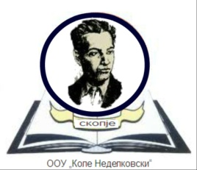

ПРОТОКОЛ ЗА НАСТАВНИЦИ

- Да се почитува времето на доаѓање на работа;

- При влез во училишната зграда да се носи задолжително маска, да се дезинфизираат рацете, обувките и да се измери температура( безконтактен топломер);

- Секој одделенски наставник да ги пречека своите ученици од паралелката и со запазено растојание од 1.5 метри;

- Во текот на наставниот ден да внимава на растојанието на учениците, нивните хигиенски навики и носењето на маска;

- Да ги информираат родителите доколку се појави ученик со покачена телесна температура со запазување на Алгоритамот за постапување во случај на појава на симптом/позитивен Ковид-19;

- Сите тековни информации и состаноци со родителите/старателите ги реализираат телефонски или преку онлајн апликација.

